办公桌椅采购清单
1、电脑桌椅；数量：110套
每台电脑一个独立电脑桌
电脑桌尺寸参数：长750*宽550；桌面高度H1=750；总高度H2=850（加了10cm挡板的高度，三边加挡板）
椅子尺寸：面高450，靠背总高850
电脑桌和椅子坐面及靠背面材 料：板材（跟办公室的办公桌一个材质）
颜色：灰白色
椅子骨架：钢材,钢材管壁厚≥1.5mm
要求放置机箱的箱格后面面板可开启，并带散热孔，方便电脑安装、走线和维修（可参考图片）。
放置机箱的箱格在电脑桌的右侧，相应的在电脑桌面右侧适当位置应开圆孔以走线。
电脑桌下部右侧、左右两侧边板的下部适当位置应开圆孔，以方便走线。
电脑桌背面板材底部高度应离地10cm。

2、办公桌椅；数量10套。
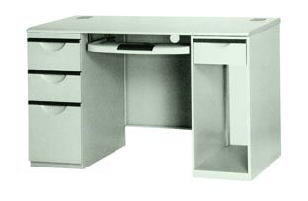
（1）办公桌技术参数
外形尺寸1300*650*760mm（长*宽*高）。
桌面采用优质防火板，经过防虫、防腐的化学处理，具防潮、防蛀性能，前鸭嘴后直边，灰白同色封边；板材：选用E1级三聚氰胺板，甲醛含量每L小于等于0.05ml,环保达标，贴面平整，无起泡、坑凹，所有板材均经过防虫，防腐化学处理，强度高、刚性好、不变形、比重合理，符合国家环保要求，台面厚度不小于25mm。
柜体采用0.8mm优质冷轧钢板，喷涂后0.8mm；抽屉，暗锁，优质滑轨，桌子箱体部分静电喷涂。
（2）椅子参数
面料：表面采用优质环保高强涤纶网面，纹理细腻，舒适柔软，具有耐污、耐磨、防尘、易清洁等特点。
泡棉：采用优质定型压缩海绵，密度为35﹟标准以上，软硬适中，圆润厚实、弹性好，表面涂有防止老化变形保护膜，不变形，坐感舒适。
脚架：弓形电镀钢架。
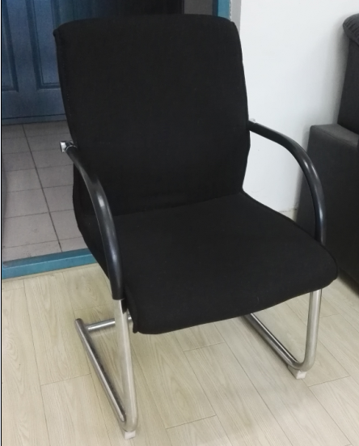
3、试验仪器架（箱） ；数量10个
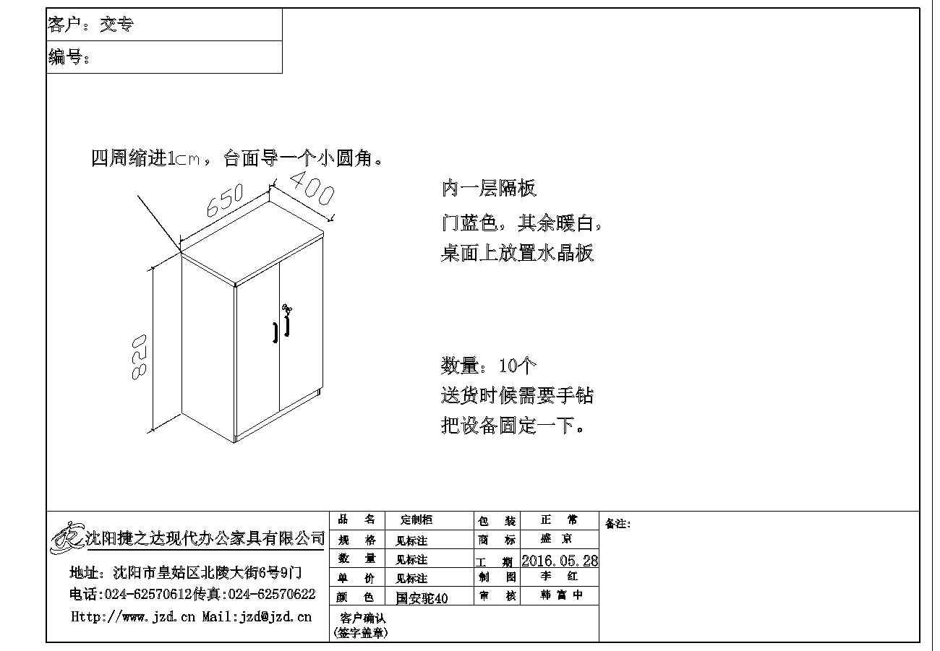
图中尺寸：mm
材质要求：优质防火板，经过防虫、防腐的化学处理，具防潮、防蛀性能，E1级三聚氰胺板，甲醛含量每L小于等于0.05ml,环保达标，贴面平整，无起泡、坑凹，所有板材均经过防虫，防腐化学处理，强度高、刚性好、不变形、比重合理，符合国家环保要求，台面厚度为25mm。
台面四周缩进1cm，导角。内置一层隔板，门蓝色，其余暖白，桌面上放置水晶板。细部尺寸见图。

